女性が選んだ
小田原セレクション２０１６ 「女性が選んだ小田原のおすすめ品」を募集します
平成２７年から始まった「小田原セレクション」。前回は友人へのおみやげにしたい、お世話になった人へ贈りたいと思う、「市民が選んだ小田原みやげ」を募集し、３３品の商品が選ばれました。
今回は、女性の目線で、「この商品を食べてもらいたい」、「使ってもらいたい」と思う『女性が選んだ小田原のおすすめ品』をテーマに募集を行います。

小田原のおすすめ品

◆応募方法
チラシ内側の応募要領もしくは、ホームページをご覧ください。
http://www.city.odawara.kanagawa.jp/municipality/industry/jibasan/selection2016.html

◆申込締切
平成２８年３月１８日（金）
※郵送は当日必着
小田原セレクション事業とは？

小田原市地域に長く根付いてきた名産品・特産品はもちろんのこと、地元で愛されている商品の中で、小田原を連想させる「おすすめ品」を、市民の方々に選考してもらい、地域内外に広くＰＲして、地域産業の活性化を図っていくことを目的としたのが「小田原セレクション事業」です。
選考された上位商品は、小田原を良くしたいと考える業界関係者、バイヤー、支援機関等が連携して、広く情報発信するために、自分たちの出来ることを持ち寄り、地域全体で小田原をアピールしていきたいと考えております。
また、応募の集計結果は、今後の地場産品等ＰＲ施策の参考にさせてもらいます。皆様の提案をお待ちしております。

≪問い合わせ≫
〒250-8555 小田原市荻窪300番地
小田原市経済部産業政策課地場産業振興係
TEL 0465-33-1515
FAX 0465-33-1286
E-mail sangyo@city.odawara.kanagawa.jp

※最終選考会の選考委員についても同時募集しています。
『女性が選んだ小田原のおすすめ品』の募集
「小田原セレクション２０１６候補商品提案募集」応募要領

＜２０１６年度 募集テーマ＞
『女性が選んだ小田原のおすすめ品』
女性目線で、「ぜひ食べてもらいたい」「使ってもらいたい」と思う『小田原のおすすめ品』を推薦してください。

＜推薦について＞
１．推薦条件
ア 小田原を連想させる商品を推薦してください
※商品群（商品の総称）ではなく、商品単品（商品名）をご推薦ください。
良い例：（株）原小田産業の○○レモンビネガー
悪い例：小田原産のレモンを使った商品
イ 小田原市内に主たる営業拠点がある法人または個人事業主による商品であること。
ウ 商品の製造及び販売に必要な許認可をあらかじめ取得している商品であること。

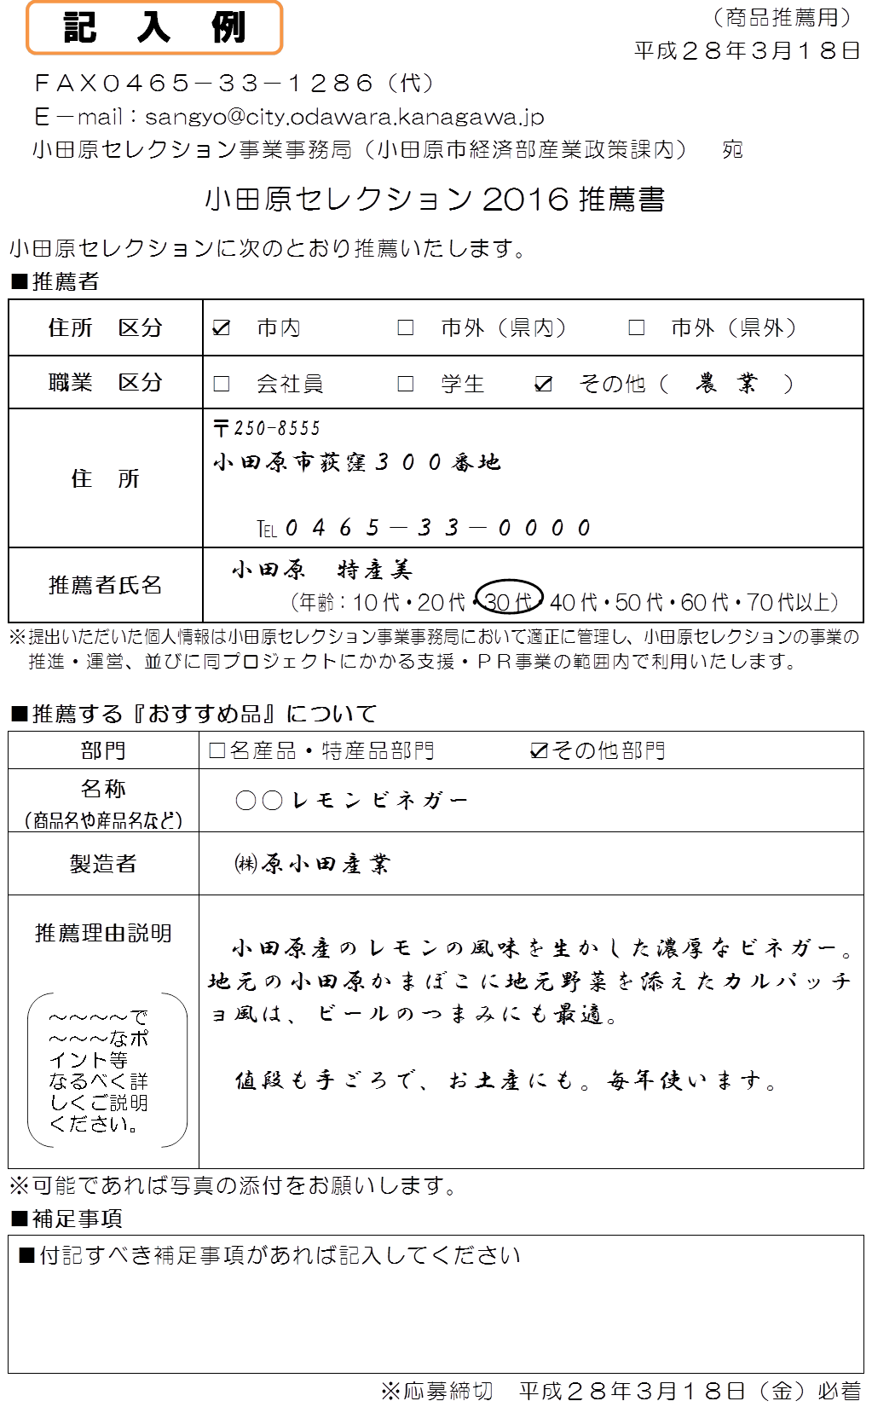
２．推薦者の条件
女性による推薦限定です。
※小田原市に在住、在学、在勤などは
問いません。

３．推薦締切
平成２８年３月１８日（金）
午後５時まで
推薦用紙に必要事項を記入し、FAX、電子メール、郵送（当日必着）、または、小田原地下街『HaRuNe小田原』街かど案内所に設置した指定の投票BOXへ投函してください。
～ 応募先 ～
〒250-8555 小田原市荻窪３００番地
小田原市役所経済部産業政策課
電話： 0465-33-1515
ＦＡＸ： 0465-33-1286
Mail：sangyo@city.odawara.kanagawa.jp

応募用紙記入例です。用紙はこの募集要領の裏表紙に印刷されています
＜推薦後の流れ＞

１．選考候補資格の確認（審査ではありません）
推薦後、選考するにあたって推薦された商品の製造者および販売者に対して、面談・聞き取りにより以下の条件（資格）等について確認及び最終審査に向けた調整を行い、対応が可能な場合のみ、最終選考会への選考対象とします。
ア 主な営業拠点が小田原にある法人または個人事業主による商品であること
イ 商品の製造及び販売に必要な許認可をあらかじめ取得している商品であること
（法定検査や届出、必要と思われる商標登録等）
ウ 小田原セレクションの趣旨にご賛同いただけること
エ 選考後、消費者からの商品や購入の問合せ等に対応できること
オ 選考後、連絡調整会議が企画提案する展示販売会等への出展・出品やＰＲ取材への協力
が原則可能であること
カ 応募に関する注意事項
（１）選定後において、上記応募条件を満たさない場合、小田原セレクションの選考結果か
ら除外すことがあります。
（２）選考品になるに際して登録料は無料です。但し、将来的に事業実施にあたり申請料・
認定登録料の負担が必要になる場合があります。

※本面談・聞き取り確認において、企業・製造者より最終選考会への参加を辞退した場合は、
応募者の推薦に関係なく、最終選考から除外します。
２．書類確認（記載内容の確認等）
ア 提案書類および上記事前面談の内容を踏まえ、書類確認を行います。
イ 商品の安全性（許認可取得等）や生産・販売体制、小田原セレクション事業に対応した商品
であるか（選定後のオンラインや百貨店等における販売、ＰＲ取材への協力）、確認を行います。
※原則、選定品は消費者からの購入の問合せ等に対応できるものに限ります。

３．インターネットによる事前投票
最終選考会の１週間前から、インターネットによる女性限定の事前投票を行います。この事前投票により、推薦された全商品から上位５商品は最終選考会において加点されます。

４．最終選考会（公開形式）
ア 最終選考会の実施方法
（１）最終選考委員（女性）、メディア関係者、バイヤー、専門家（アドバイザー）による投票
形で選考を行います。（合計約５０名程度を予定）
（２）最終選考会
日時：平成２８年４月２３日（土）
場所：HaRuNe小田原うめまる広場（予定）
最終選考会に参加してみませんか？！
４月２３日（土）に、ハルネ小田原で実施する最終選考会の選考委員を募集します。参加をご希望される方は、氏名、住所、連絡先（居住地が市外の方は勤務地もしくは学校名も）を、産業政策課までファクスまたはメールでお知らせください！
≪参加条件≫
・市内在住、在勤、在学（高校生以下除く）の女性
・本事業の主旨を理解し、公正な審査ができること

